OWA - Selecta loop rund - Durchm.: 1200 mm - Dicke: 40 mm vlieskaschiert, schwarz - Kante schwarz

Odenwald Faserplattenwerk (OWA)

Eigenschaften

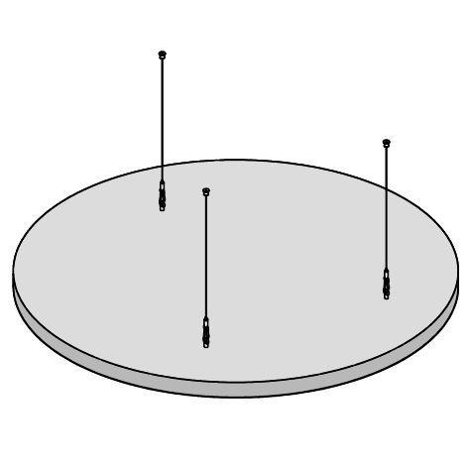

GTIN:

4045543064733

HAN:

00093121